Arquitetura em Camadas

World of Webcraft
An entertainment company wants a first-person shooter MMORPG game delivered through the browser
Users: millions+ (they hope)
Requirements: users choose the map they want to play in, then duke it out with randomly-selected players of roughly equal skill; players can "trick out" their characters with skills/equipment by sending the company money; usable from any "modern" Web browser; full-immersion experience (sound, graphics, etc); players can "chat" (trash talk) to other players, but only those "within range"; players can create invitation-only tournaments; guests can observe all the players without being seen/interact (ghosts); players can create new maps, weapons, rules, ...

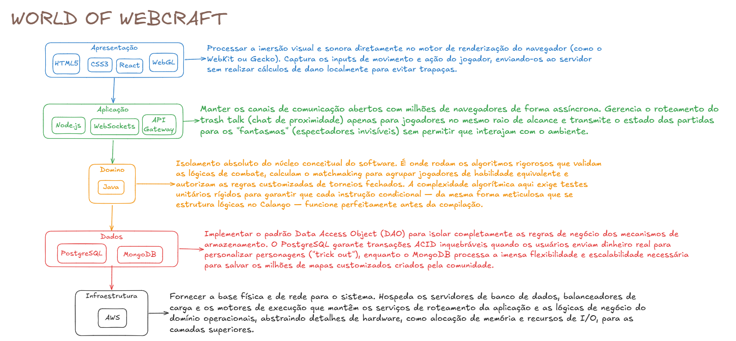

A estruturação orientada a domínio (DDD) com a segregação clara de Infraestrutura e Dados atende de forma direta aos requisitos não-funcionais críticos do World of Webcraft. O isolamento do Domínio em Java garante que as regras vitais de combate e segurança transacional permaneçam inalteradas perante qualquer evolução tecnológica nos motores gráficos dos navegadores. A escolha de WebSockets na Aplicação mitiga a latência inerente à web, viabilizando o aspecto first-person shooter competitivo. Simultaneamente, a adoção de um modelo poliglota na camada de Dados — combinando a escalabilidade horizontal e flexibilidade de esquema do NoSQL (MongoDB) para o conteúdo gerado pelos usuários com a rigidez do modelo relacional (PostgreSQL) para a monetização — protege a integridade financeira da empresa enquanto absorve o tráfego massivo e simultâneo de milhões de jogadores.

